南京市、盐城市2018届高三年级第二次模拟考试
物 理2018.3
本试卷分第Ⅰ卷(选择题)和第Ⅱ卷(非选择题)两部分．满分120分，考试时间100分钟．
第Ⅰ卷(选择题 共31分)

一、 单项选择题：本题共5小题，每小题3分，共15分．每小题只有一个选项符合题意．
1. 在国际单位制(SI)中，力学和电学的基本单位有m(米)、kg(千克)、s(秒)、A(安培)．库仑定律F＝k中k的单位用上述基本单位可表示为( )
A. kg·m³·A^{－2}·s^{－1} B. kg·m³·A^{－2}·s^{－2}
C. kg·m³·A^{－2}·s^{－3} D. kg·m³·A^{－2}·s^{－4}
2. 如图甲所示为某公司研制的“双动力智能型救援机器人”(又被网友称为“麻辣小龙虾”)，其长长的手臂前端有两个对称安装的“铁夹”．在某次救援活动中，“麻辣小龙虾”用铁夹恰好竖直抓取到重量为G的长方形水泥制品，水泥制品在空中处于静止状态，
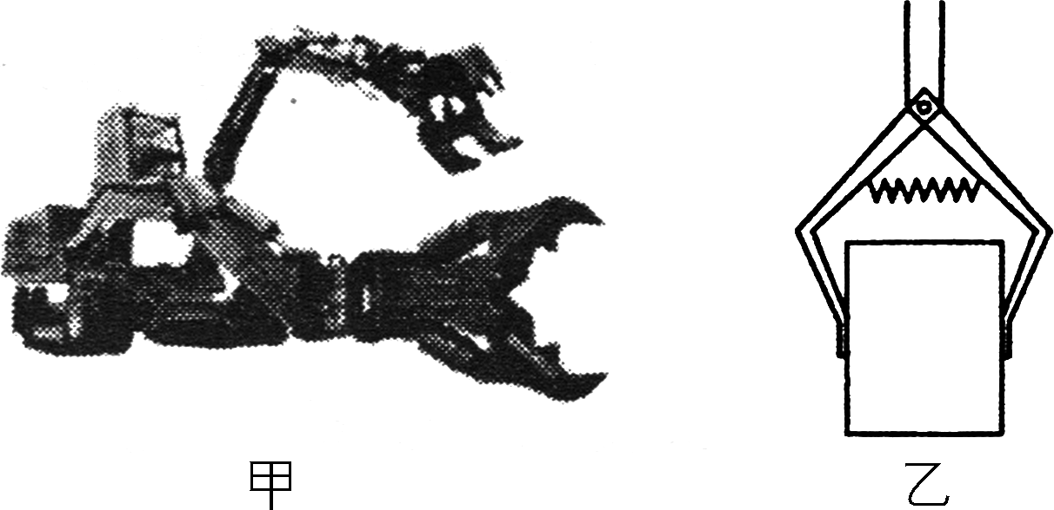
如图乙所示，则( )
A. 水泥制品受到的摩擦力大小一定等于G
B. 水泥制品受到的摩擦力方向可能竖直向下
C. 若铁夹的位置稍向上移，水泥制品受到的摩擦力变大
D. 若增大铁夹对水泥制品的挤压，水泥制品受到的摩擦力变大

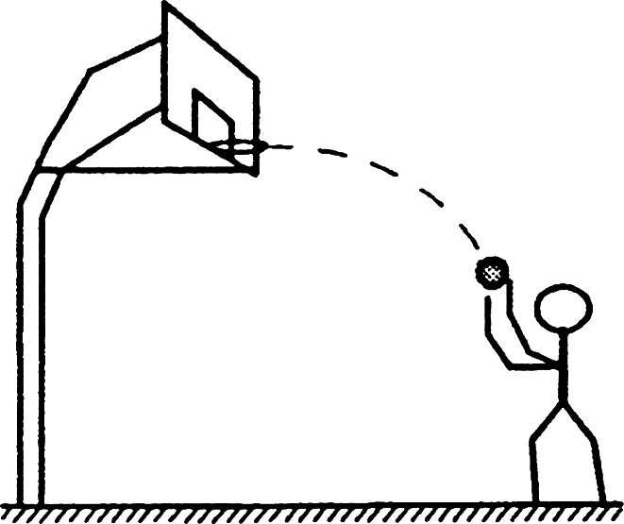
3. 在体育课上，某同学练习投篮，他站在罚球线处用力将篮球从手中投出，如图所示，篮球约以1 m/s的速度撞击篮筐．已知篮球质量约为0.6 kg，篮筐离地高度约为3 m，则该同学投篮时对篮球做的功约为( )
A. 1 J B. 10 J
C. 30 J D. 50 J

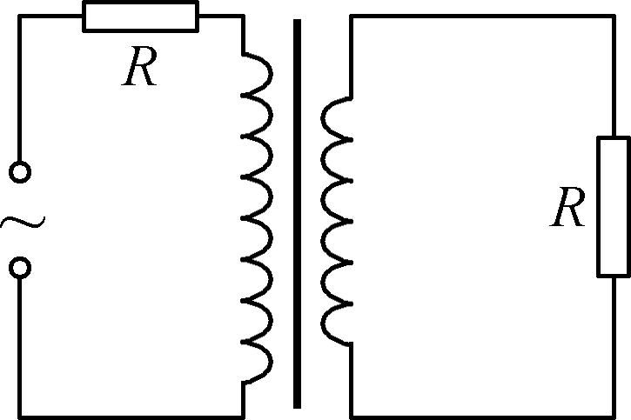
4. 如图所示，理想变压器的原、副线圈的匝数比为2∶1，在原、副线圈的回路中分别接有阻值相同的电阻R，原线圈一侧接有电压为220 V的正弦交流电源，设副线圈回路中电阻两端的电压为U，原、副线圈回路中电阻R上消耗的功率之比为k，则( )
A. U＝110 V B. U＝440 V C. k＝ D. k＝4
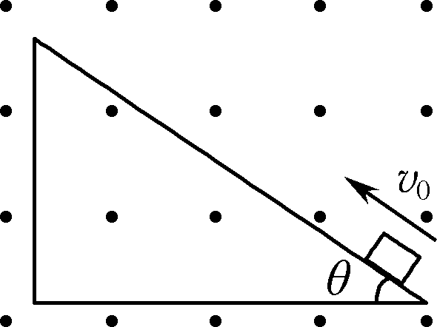
5. 如图所示，在磁感应强度为B，范围足够大的水平匀强磁场内，固定着倾角为θ的绝缘斜面，一个质量为m、电荷量为－q的带电小物块以初速度v₀沿斜面向上运动，小物块与斜面间的动摩擦因数为μ.设滑动时电荷量不变，在小物块上滑过程中，其加速度大小a与时间t的关系图象，可能正确的是( )
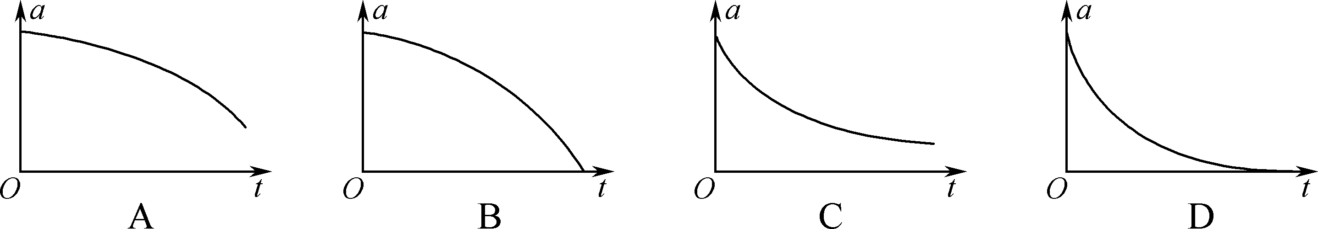
二、 多项选择题：本题共4小题，每小题4分，共16分．每小题有多个选项符合题意，全部选对的得4分，选对但不全的得2分，错选或不答的得0分．
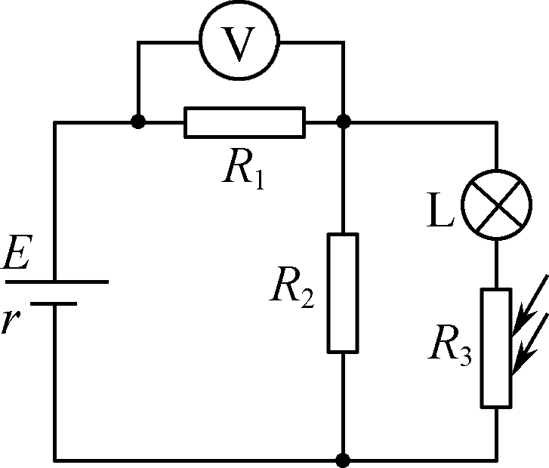
6. 光敏电阻是用硫化镉或硒化镉等半导体材料制成的特殊电阻器，其电阻值会随光照强度的增大而减小，光敏电阻的这种特殊性能，在科技生活中得到广泛应用．某应用电路如图所示，R₁、R₂为定值电阻，L为小灯泡，R₃为光敏电阻，当照射光强度增大时( )
A. 电压表的示数增大 B. R₂中电流减小
C. 小灯泡的功率增大 D. R₃的功率增大
7. 某试验卫星在地球赤道平面内一圆形轨道上运行，每5天对某城市访问一次，下列关于该卫星的描述中正确的是( )
A. 角速度可能大于地球自转角速度 B. 线速度可能大于第一宇宙速度
C. 高度一定小于同步卫星的高度 D. 向心加速度一定小于地面的重力加速度
8. 如图所示，虚线a、b、c是电场中的三个等势面，相邻等势面间的电势差相等，即U_{ab}＝U_{bc}，实线为一个带负电的质点仅在电场力作用下的运动轨迹，P、Q是轨迹上的两点．下列说法中正确的是( )
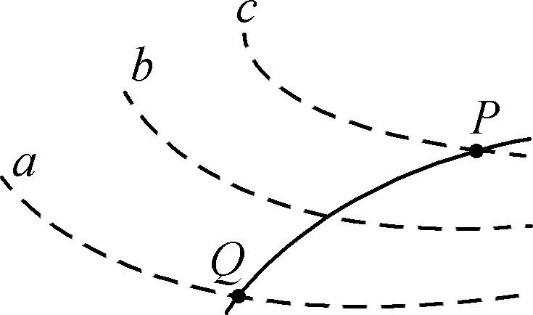
A. 三个等势面中，等势面a的电势最低
B. 质点通过Q点时的电势能比通过P点时小
C. 质点通过Q点时的加速度比通过P点时大
D. 质点通过Q点时的加速度的方向一定与等势面a垂直

9. 如图所示，两质量相等的物块A、B通过一轻质弹簧连接，B足够长、放置在水平面上，所有接触面均光滑．弹簧开始时处于原长，运动过程中始终处在弹性限度内，在物块A上施加一个水平恒力F，A、B从静止开始运动到第一次速度相等的过程中，下列说法中正确的有( )
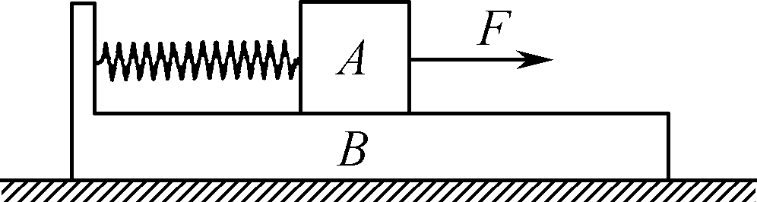
A. A的加速度先增大后减小
B. B的加速度一直增大
C. 当A、B的速度相等时，弹簧的弹性势能最大
D. 当A、B的加速度相等时，两者的动能之差最大
第Ⅱ卷(非选择题 共89分)
三、 简答题：本题分必做题(第10、11题)和选做题(第12题)两部分，共42分．请将解答填写在相应的位置．
【必做题】
10. (8分)在探究物体质量一定时加速度与力的关系实验中，小明同学做了如图甲所示的实验改进，在调节桌面水平后，添加了用力传感器来测细线中的拉力．
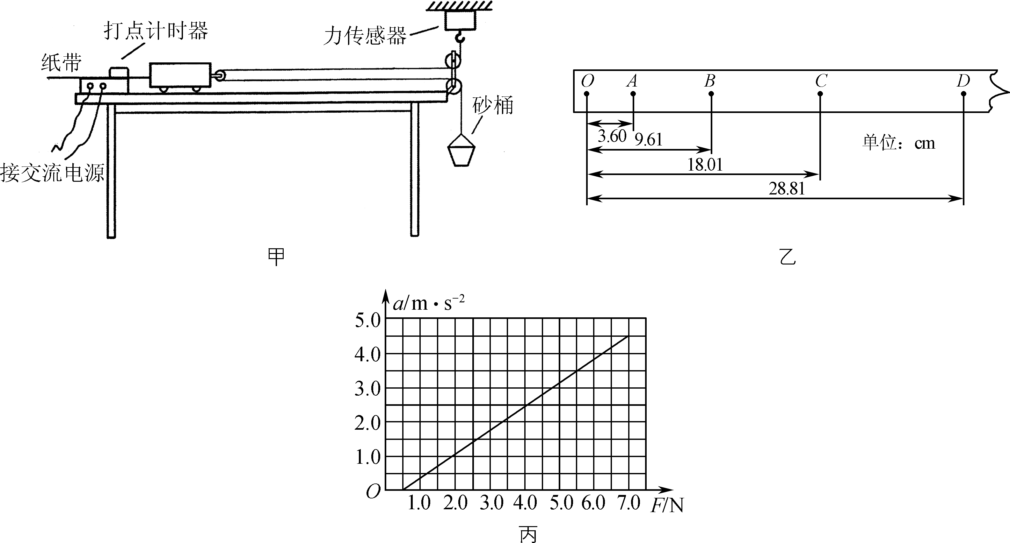
(1) 关于该实验的操作，下列说法正确的是________．
A. 必须用天平测出砂和砂桶的质量
B. 一定要保证砂和砂桶的总质量远小于小车的质量
C. 应当先释放小车，再接通电源
D. 需要改变砂和砂桶的总质量，打出多条纸带
(2) 实验得到如图乙所示的纸带，已知打点计时器使用的交流电源的频率为50 Hz，相邻两计数点之间还有四个点未画出，由图中的数据可知，小车运动的加速度大小是________m/s².(计算结果保留三位有效数字)
(3) 由实验得到小车的加速度a与力传感器示数F的关系如图丙所示．则小车与轨道的滑动摩擦力F_{f}＝________N.
(4) 小明同学不断增加砂子质量重复实验，发现小车的加速度最后会趋近于某一数值，从理论上分析可知，该数值应为________m/s².
11. (10分)某同学欲测量一卷粗细均匀的、阻值约为100 Ω的金属漆包线的长度，备选器材如下：
A. 量程为5 mA、内阻r₁＝50 Ω的电流表\s\up7(○
B. 量程为0.6 A、内阻r₂＝0.2 Ω的电流表○,A₂)
C. 量程为6 V、内阻r₃约为15 kΩ的电压表○,V)
D. 最大阻值为15 Ω、最大允许电流为2 A的滑动变阻器
E. 定值电阻R₁＝5 Ω
F. 电动势E＝6 V、内阻很小的直流电源
G. 开关一个、导线若干
H. 螺旋测微器
(1) 已知做成这种漆包线芯的金属丝的电阻率为ρ，若金属丝的电阻用R表示，直径用d表示，则这一卷漆包线的长度L＝________．
(2) 该同学用螺旋测微器测金属丝的直径如图甲所示，则螺旋测微器的示数d＝________mm.
(3) 为了尽可能精确地测量该金属丝的电阻，电流表应选用________(选填“A”或“B”)，请在方框中画出实验原理电路图．
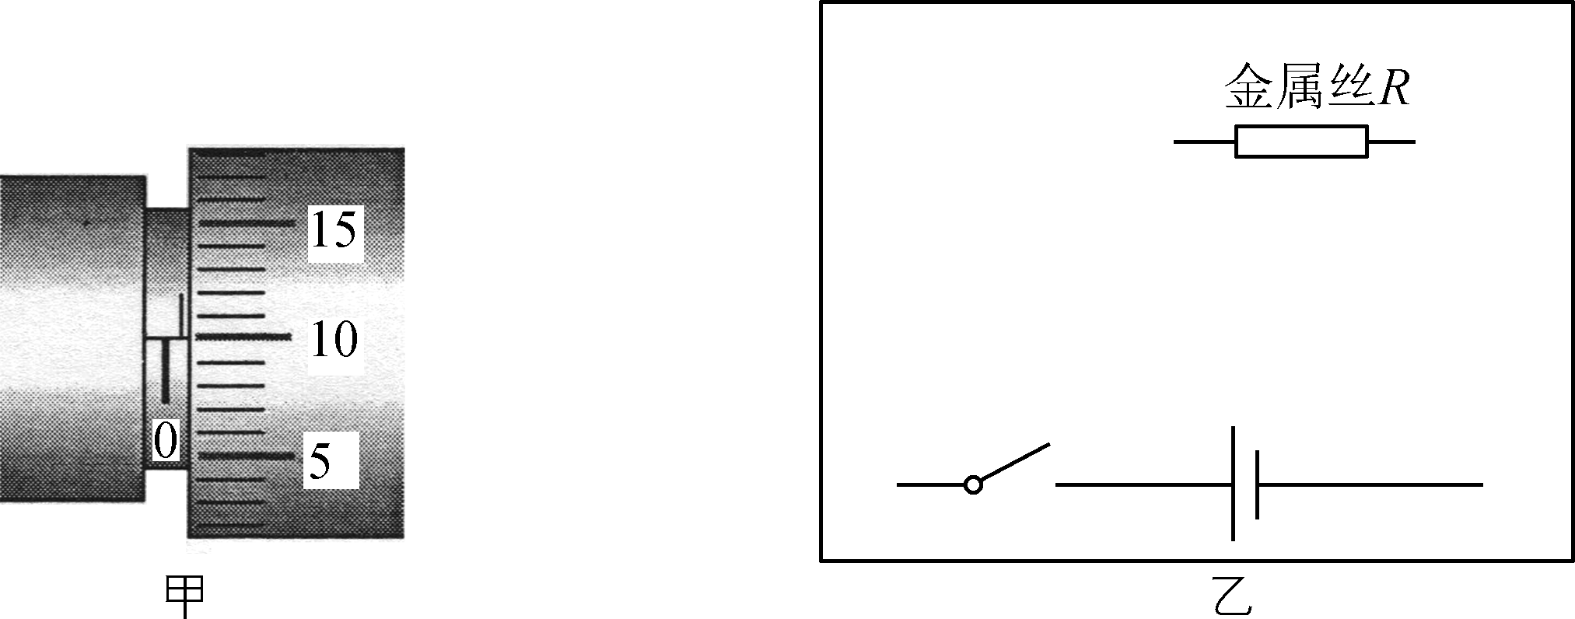
(4) 若该同学在测量金属丝直径时没有去除漆包线表面的绝缘漆，这会使实验测得该漆包线的长度与真实值相比________(选填“偏大”或“偏小”)．
12. 【选做题】本题包括A、B、C三小题，请选定其中两题作答．若三题都做，则按A、B两小题评分．
A. (选修模块33)(12分)
(1) 下列说法中正确的是________．
A. 空气中PM2.5颗粒的无规则运动属于分子热运动
B. 某物体温度升高，组成该物体的分子的平均动能一定增大
C. 云母片导热性能各向异性，是由于该物质的微粒在空间的排列不规则
D. 空气相对湿度越大，则空气中水蒸气压强越接近饱和汽压
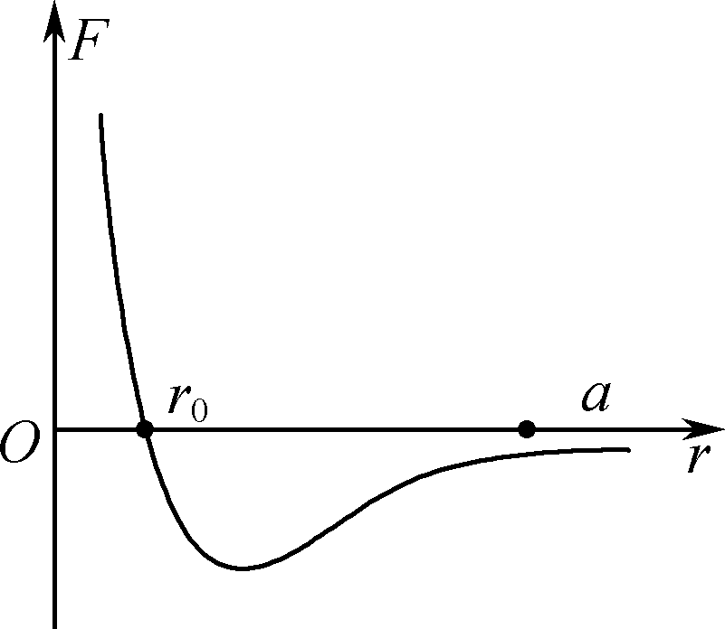
(2) 两分子间的作用力F与分子间距离r的关系如图中曲线所示，曲线与r轴交点的横坐标为r₀，甲分子固定在坐标原点O，乙分子在分子力作用下从图中a点由静止开始运动．在r>r₀阶段，乙分子的动能________(选填“增大”“减小”或“先增大后减小”)，两分子的势能________(选填“增大”“减小”或“先减小后增大”)．
(3) 如图所示，一圆柱形绝热汽缸竖直放置，通过绝热活塞封闭着一定质量的理想气体，活塞的质量为m，横截面积为S，与气缸底部相距h，此时封闭气体的温度为T.现通过电热丝缓慢加热气体，当气体吸收热量Q时，气体温度上升到1.5T.已知大气压强为p₀，重力加速度为g，不计活塞与汽缸的摩擦．求：
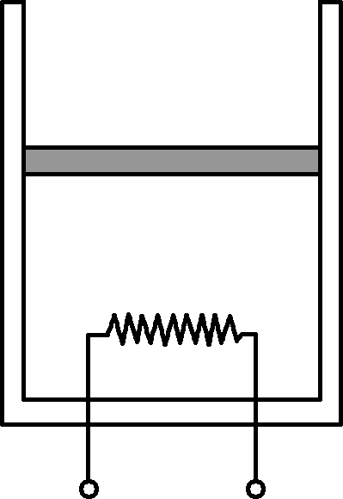
① 加热后活塞到汽缸底部的距离；
② 加热过程中气体的内能增加量．

B. (选修模块34)(12分)
(1) 我国成功研发的反隐身先进米波雷达堪称隐身飞机的克星，它标志着我国雷达研究创新的里程碑．米波雷达发射无线电波的波长在1～10 m范围内，则对该无线电波的判断正确的有________．
A. 必须依靠介质传播 B. 频率比厘米波的频率低
C. 比可见光更容易产生衍射现象 D. 遇到厘米波有可能产生干涉现象
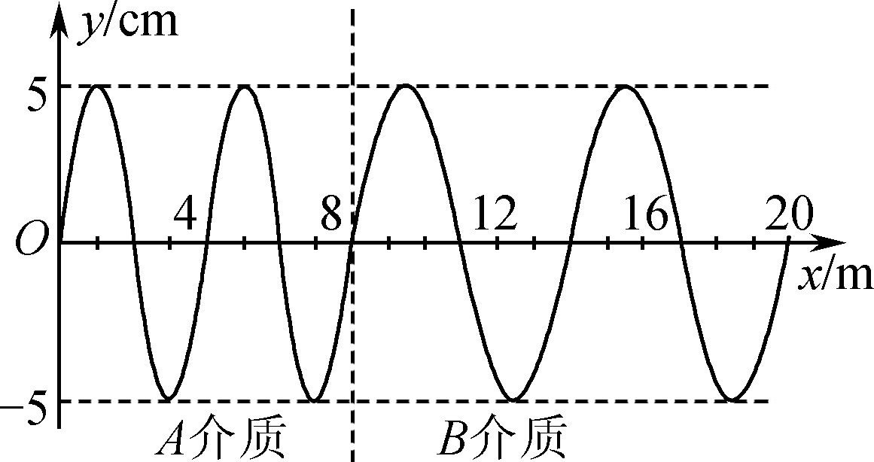
(2) 如图所示为频率f＝1 Hz的波源产生的横波．图中虚线左侧为A介质，右侧为B介质，则该波在A、B两种介质中传播的速度大小之比v_{A}∶v_{B}＝________；若图示时刻为t＝0时刻，且此时x＝14 m处的质点振动方向向上，则t＝1.75 s时，处于x＝6 m的质点位移为________cm.
(3) 两束平行的细激光束，垂直于半圆柱玻璃的平面射到半圆柱玻璃上，如图所示．已知其中一条光线沿直线穿过玻璃，它的入射点是O；另一条光线的入射点为A，穿过玻璃后两条光线交于P点．已知玻璃截面的圆半径为R，OA＝，OP＝R，光在真空中传播的速度为c.求：
① 玻璃材料的折射率；
② 入射点为A的激光在玻璃中传播的时间．
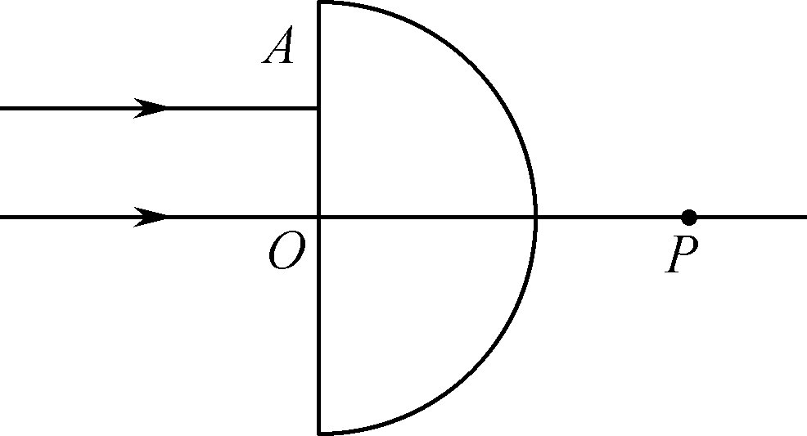

C. (选修模块35)(12分)
(1) 放射性元素氡(Rn)的半衰期为T，氡核放出一个X粒子后变成钋核(Po)．设氡核、钋核和X粒子的质量分别为m₁、m₂和m₃，下列说法正确的是________．
A. 该过程的核反应方程是Rn→Po＋He
B. 发生一次核反应释放的核能为(m₂＋m₃－m₁)c²
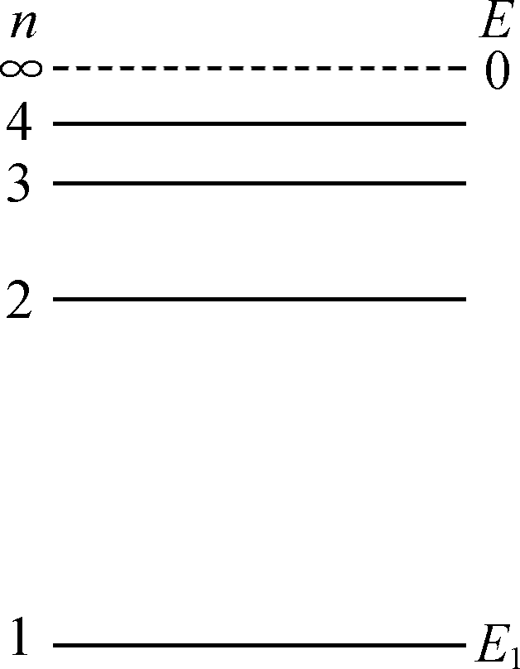
C. 1 g氡经2T时间后，剩余氡原子的质量为0.5 g
D. 钋核的比结合能比氡核的比结合能大
(2) 如图是氢原子的能级示意图，已知基态氢原子能量为E₁，普朗克常量为h，则氢原子从n＝2能级跃迁到n＝1能级时辐射出的光子的频率为________；若此光子恰好能使某金属发生光电效应，则当氢原子从n＝3能级跃迁到n＝1能级时放出的光子照到该金属表面时，逸出的光电子的最大初动能为________．
(3) 在2018年冬奥会花样滑冰双人滑比赛中，中国选手隋文静韩聪组合获得亚军．如图所示为某次训练中情景，他们携手滑步，相对光滑冰面的速度为1.0 m/s.韩聪突然将隋文静向原先运动方向推开，推力作用时间为2.0 s，隋文静的速度大小变为4.0 m/s.假设隋文静和韩聪的质量分别为40 kg和60 kg，求：
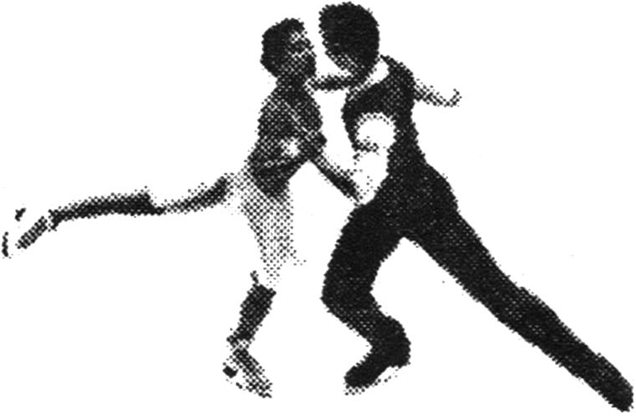
① 推开后韩聪的速度大小；
② 推开过程中隋文静对韩聪的平均作用力大小．

四、 计算题：本题共3小题，共47分．解答时请写出必要的文字说明、方程式和重要的演算步骤，只写最后答案的不能得分．有数值计算的题，答案中必须明确写出数值和单位．
13. (15分)如图甲所示，正方形闭合线圈abcd边长为10 cm，总电阻为2.0 Ω，匝数为100匝，放在垂直于纸面向里的匀强磁场中，磁感应强度B随时间t的变化关系如图乙所示．求：
(1) 在0～2 s内线圈中感应电动势的大小；
(2) 在t＝1.0 s时线圈的ad边所受安培力的大小和方向；
(3) 线圈中感应电流的有效值．
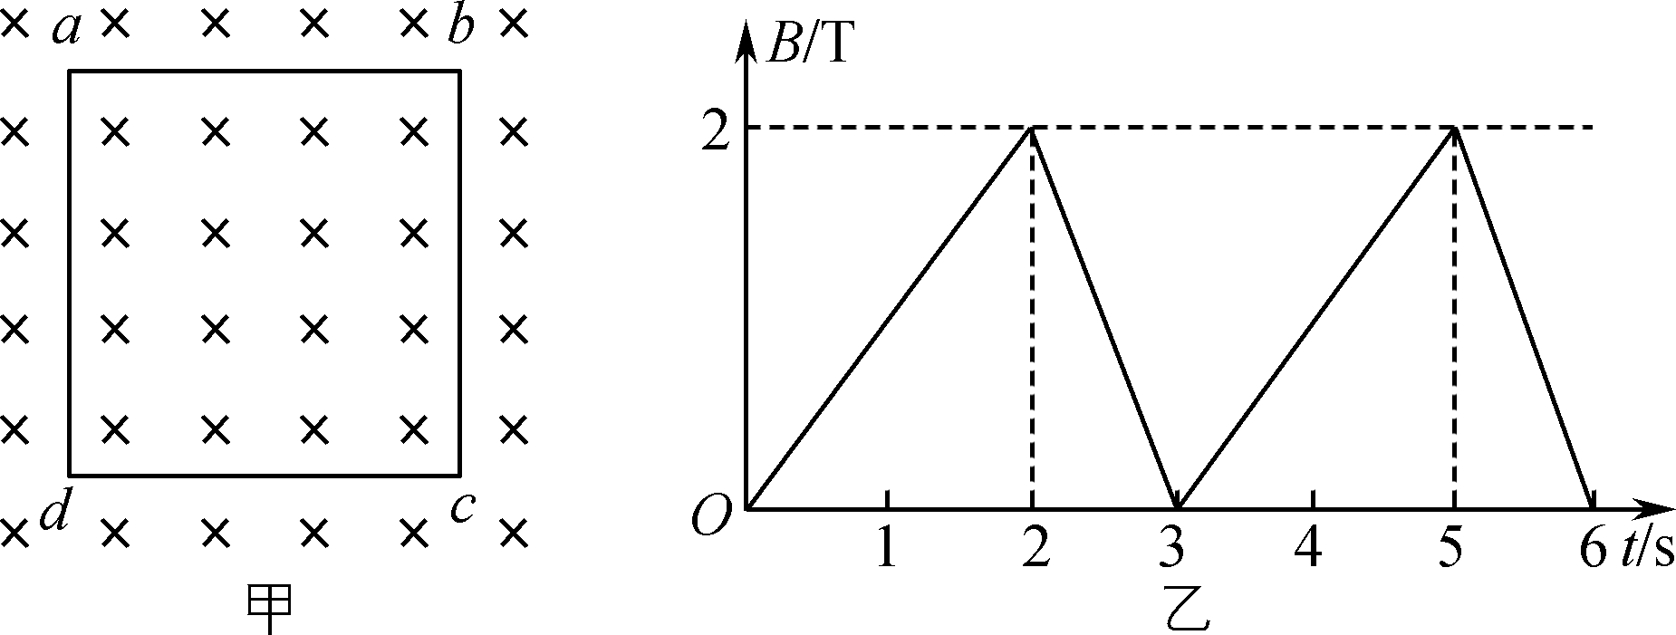

14. (16分)如图所示，在竖直平面内固定一U型轨道，轨道两边竖直，底部是半径为R的半圆．质量均为m的A、B两小环，用长为R的轻杆连接在一起，套在U型轨道上．小环在轨道的竖直部分运动时受到的阻力均为环重的0.2倍，在轨道的半圆部分运动时不受任何阻力．现将A、B两环从图示位置由静止释放，释放时A环距离底部2R.不考虑轻杆和轨道的接触，重力加速度为g.求：
(1) A环从释放到刚进入半圆轨道时运动的时间；
(2) A环刚进入半圆轨道时杆对A的作用力；
(3) A环在半圆部分运动过程中的最大速度．
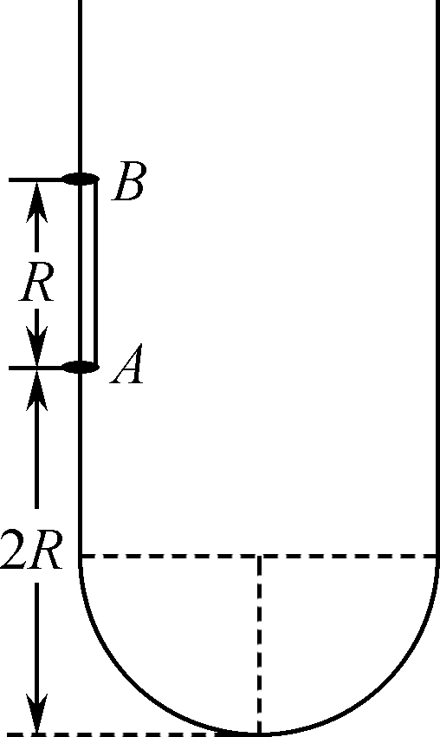

15. (16分)如图所示，在铅板A上有小孔S，放射源C可通过S在纸面内向各个方向射出速率v₀＝2.0×10⁶ m/s的某种带正电粒子，B为金属网状栅极，M为荧光屏，A、B、M三者平行正对，且面积足够大，A、B间距离d₁＝1.0 cm，电压U＝1.5×10⁴ V且恒定不变，B、M间距离d₂＝4.0 cm.该种带电粒子的比荷＝4.0×10⁸ C/kg，忽略带电粒子与栅极的碰撞及粒子间的相互作用，不计带电粒子的重力．求：
(1) 该带电粒子运动到荧光屏M的速度；
(2) 该带电粒子打在荧光屏M上形成的亮线的长度；
(3) 若在B、M间加一磁感应强度B＝0.25 T、方向垂直纸面向外的匀强磁场，则该带电粒子打在荧光屏M上的亮线的长度又变为多大？(设从磁场返回的粒子均被铅板吸收)
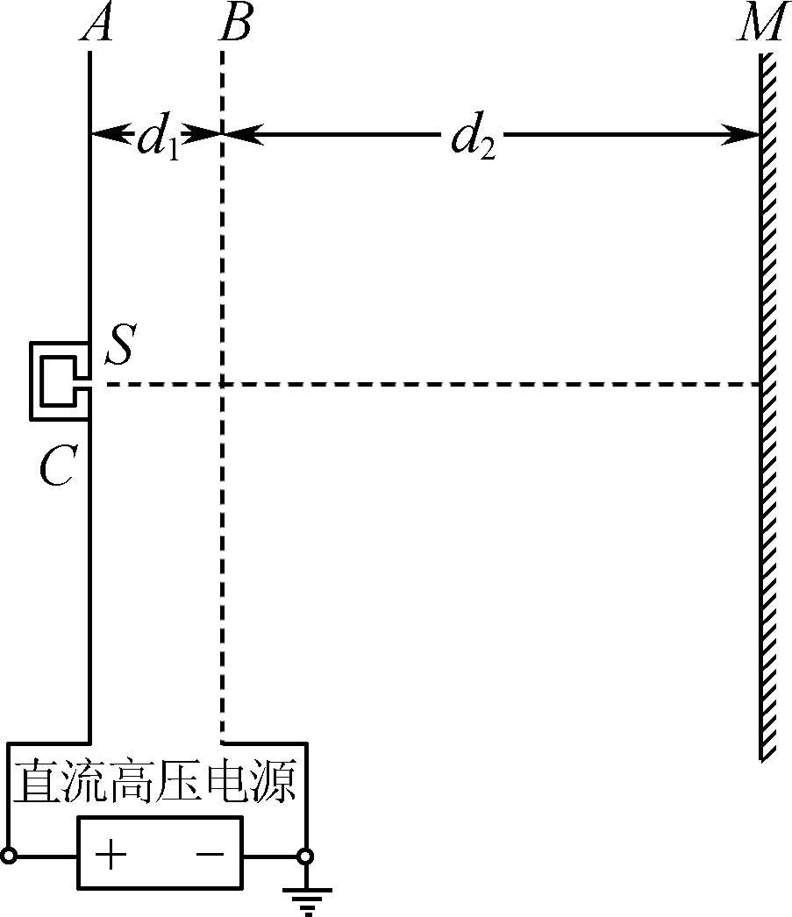

南京市、盐城市2018届高三年级第二次模拟考试答案及解析
物 理2018.3
1. D解析：物理量的单位可以有物理公式推导而出，由F＝k，则，所以k的单位可以表示为，又根据牛顿第二定律和电流强度的定义、，可得、，可得k的单位为kg·m³·A^{－2}·s^{－4}，D正确。
2. A 解析：水泥制品子在竖直方向只受到重力和摩擦力，物体静止故重力与摩擦力大小一定相等，重力竖直向下，摩擦力竖直向上，A正确，B、C错误；静摩擦力的大小与压力无关，D错误。
3. B 解析：篮筐离地高度约为3 m，则开始时篮球到篮筐的高度约为h=1.5米，在篮球运动过程中，根据动能定理有，则该同学投篮时对篮球做的功约为，B正确。
4. C 解析：变压器的原、副线圈的匝数比为2∶1，则线圈中的电流之比为1∶2，根据可得原、副线圈回路中电阻R上消耗的功率之比为k＝，C正确。
5. C 解析：物体向上运动的过程中合力为，方向沿斜面向下，物体做减速运动，当速度减小时，合力减小，加速度减小，速度的变化越来越慢，即合力的变化先快后慢，又因合力大于大于等于，所以加速度的变化应为先减小的快后减小的慢，但大于等于某个值，不会逐渐减小到零，故C正确。
6. ABC解析：当照射光强度增大时，R₃阻值减小，则电路总电阻减小，干路电流增大，内电压增大，R₁电压增大，电压表测量R₁电压，故示数增大，A正确；因内电压增大，R₁电压增大，所以R₂电压减小、电流减小，B正确；干路电流等于R₂电流与灯泡L的电流之和，所以灯泡L中的电流增大、即功率增大，C正确；同上R₃的电流增大，但电阻减小，由，功率的变化无法判断，D错误。
7. AD 解析：设卫星的周期为T，地球自转的周期为T₀，则有，或者，可解得卫星的周期或者，即卫星的角速度可能大于地球自转角速度，也可能小于地球自转的角速度，A正确；由卫星的线速度可知，所有卫星的速度小于等于第一宇宙速度,B错误；卫星的高度越高则周期越大，由A选项解析可知，卫星的周期可能大于也能小于同步卫星的周期，所以卫星的高度可能大于也可能小于同步卫星的高度，C错误；根据牛顿第二定律，向心加速度，卫星的高度高于地面，所以其向心加速度小于地面的重力加速度，D周期。
8. BD 解析：由电荷的运动轨迹的弯曲方向可知，电荷受到的电场力的方向应为由c指向a，因电荷带负电，所以场强的方向为由a指向c，故等势面a的电势最高、c最低，A错误；由电势能，负电荷在电势越高处电势能越小，B正确；根据电场线分布可知，Q点的场强较p点小，则电场力小，质点加速度小，C错误；质点加速度方向与电场力同向，电场力与场强在一条直线上，场强与等势面垂直，故加速度的方向一定与等势面a垂直，D正确。
9. BC 解析：A、B第一次速度相等前，A的速度大于B，即弹簧长度一直增加，弹力一直增大，故A的加速度一直减小，B的加速度一直增大，A错误，B正确；当A、B的速度相等时，弹簧伸长最长，弹性势能最大，C正确；因A的加速度一直减小，B的加速度一直增大，当A、B的加速度相等时，两者的速度的差值最大，但动能和速度的二次方的差值成正比，且此后AB的速度都继续增大，故此时两者的动能之差不是最大，D错误。
10. (1) D(2分) (2) 2.40(2分) (3) 1.0 (4) 5 m/s²或4.9 m/s²(2分)
解析：（1）力传感器测量细线中的拉力F，则小车受到拉力为2F，即力是直接测量得到的，与砂桶和砂的质量无关，AB错误；打点计时器的使用，应先接通电源，后释放小车，C错误；实验需要得到多组数据，故需要改变砂和砂桶的总质量，打出多条纸带，D正确。（2）打点计时器打点周期为1/50=0.02S，则相邻计数点间时间为T=0.1S，小车的加速度为；（3）由丙图可知，产生加速度的拉力最小值为0.5N，所以滑动摩擦力F_{f}＝2F=1.0N；（4）对砂桶根据牛顿第二定律有，即，小于重力加速度g，有实验装置原理可知，小车的加速度为砂桶的一半， ，即小车的加速度最后会趋近于5m/s² 。
11. (1) (2分) (2) 0.600(2分) (3) A(2分) 电路图如图(2分) 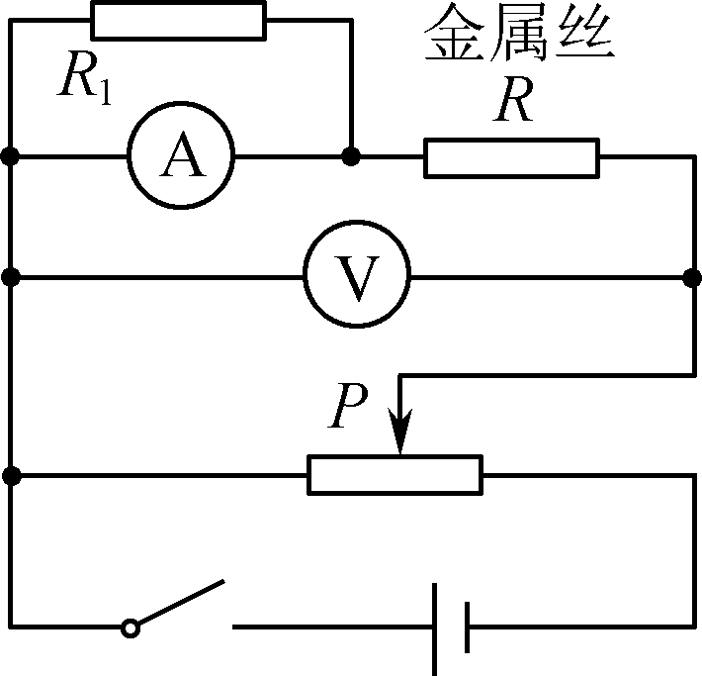 (4) 偏大(2分)
解析：（1）根据金属的电阻，可得漆包线的长度L＝，(2) 螺旋测微器的示数0.600mm；（3）金属漆包线中的最大电流，电流表B的量程0.6A太大，测量的误差较大，故应选电流表A，因A的量程小于0.06A，故电路中应对电流表A改装，使其量程变大，实验原理电路如图；（4）若该同学在测量金属丝直径时没有去除漆包线表面的绝缘漆，则测量的直径偏大，由L＝知，长度也偏大。
12.A．（1）BD解析：PM2.5颗粒不是分子，其运动不是分子运动，A错误；温度是分子平均动能的标志，温度升高，则分子平均动能增大，B正确；云母片导热性能各向异性，是由于该物质的微粒在空间的排列规则，C错误；空气相对湿度等于空气中水蒸气压强与饱和汽压的比值，所以空气相对湿度越大，则空气中水蒸气压强越接近饱和汽压，D正确。
A．（2）增大(2分)减小(2分)
解析：由图可知，在r>r₀阶段，分子间是引力作用，分子力对乙分子做正功，分子的动能增大，两分子间的分子势能减小。
A．（3）①1.5h (2分) ② Q－0.5h(p₀S＋mg)
解析：① 等压过程由＝ 得h′＝1.5 h(2分)
② 气体压强p＝p₀＋
对外做功W＝－p(h′－h)S
由热力学第一定律ΔU＝W＋Q
得ΔU＝Q－0.5h(p₀S＋mg)(2分)
12. B。(1) BC解析：无线电波是电磁波，电磁波的传播不需要介质，A错误；由知，波长越长频率越低，B正确；波长越长越容易产生衍射现象，无线电波的波长远大于可见光的波长，C正确；产生干涉的条件是两列波频率相同，米波和厘米波的波长不同，频率也不同，所以不能产生干涉现象，D错误。
B． (2) 2∶3 5 cm
解析：由图可知，波在A、B介质中的波长分别为4m、6m，由波速可知，频率不变，即波速和波长成正比为4∶6=2∶3 ；若图示时刻为t＝0时刻，且此时x＝14 m处的质点振动方向向上，则x＝6 m的质点振动放下向下，，所以t＝1.75 s时，处于x＝6 m的质点位于波峰，位移为5cm。
B．(3) ①(或1.73) ②
解析：① 光路图如图所示．一条光线沿直线进入玻璃，在半圆面上的入射点为B，入射角设为θ₁，折射角设为θ₂，则sin θ₁＝＝
因为OP＝R 由几何关系(余弦定理)知BP＝R
则折射角θ₂＝60°
由折射定律得玻璃的折射率为n＝＝＝(或1.73)(2分)
② 光在玻璃中传播速度v＝ 又AB＝R
时间t＝＝(2分)
12.C．（1）AD解析：粒子X的质量数为222-218=4，电荷数86-84=2，所以X为氦核，核反应方程为Rn→Po＋He，A正确；发生一次核反应释放的核能为(m₁-m₂＋m₃－m₁)c²，B错误；1 g氡经2T时间后，剩余氡原子的质量为0.25 g，C错误；核反应释放的核能，故钋核的比结合能比氡核的比结合能大，D正确。
C．（2）－ －
解析：基态氢原子能量为E₁，则n=2能级能量E₂=,辐射出的光子满足，故光子的频率为－，若此光子恰好能使某金属发生光电效应，则金属的逸出功，E₃=，从n＝3能级跃迁到n＝1能级时放出的光子的能量为，逸出的光电子的最大初动能为。
C．（3）①1 m/s ②60 N
解析：① 以原来运动方向为正，由动量守恒定律得(m₁＋m₂)v＝m₁v₁＋m₂v₂
解得v₂＝－1 m/s 即速度大小为1 m/s(2分)
② 对m₂由动量定理得Ft＝m₂v₂－m₂v
解得F＝－60 N 即大小为60 N(2分)
13．（1）1V ；（2）5.0 N 方向向右 ；（3）A
解析：(1) 设在0～2 s内线圈中感应电动势的大小为E₁，则E₁＝n＝nS＝1 V(4分)
(2) 在t＝1.0 s时，I₁＝＝0.5 A(1分)
由图可知B₁＝1 T(1分)
则F＝nB₁I₁L＝5.0 N(2分)
方向向右(1分)
(3) 在0～2 s内，I₁＝0.5 A(1分)
在2 s～3 s内，线圈中感应电动势的大小为E₂，则
E₁＝n＝nS＝2 V(1分)
I₂＝＝1 A(1分)
设线圈中感应电流的有效值为I，则IRt₁＋IRt₂＝I²Rt(2分)
解得I＝A(1分)
14. （1）（2）0.1mg，方向竖直向上（3）
解析：(1) A、B两球沿竖直轨道下滑时，以整体为研究对象，在两个重力和两个摩擦力的作用下做匀加速直线运动，根据牛顿第二定律有2mg－2f＝2ma(2分)
代入数据得a＝0.8g(2分)
两球沿竖直轨道下滑过程中，由运动学公式有R＝at²(1分)
代入数据得t＝(1分)
(2) A球刚进入半圆轨道时，B球受重力、摩擦力和杆对B球的作用力F(设方向竖直向上)，A球受重力和杆对球A的作用力F(设方向竖直向下)，两球加速度相同，根据牛顿第二定律
对A球：mg＋F＝ma(1分)
对B球：mg－f－F＝ma(1分)
代入数据得F＝－0.1mg(1分)
所以A球刚进入半圆轨道时，杆对球A的作用力大小为0.1mg，方向竖直向上(1分)
(3) 当A、B两球均沿半圆轨道时，两球的速度大小始终相等(1分)
则A球的速度最大时整体的重心最低，此时轻杆水平，重心在圆心的正下方，由几何知识可知，此时重心距圆心的距离为R(1分)
对全程运用动能定理有2mg－0.2mg×2R－0.2mg×R＝×2mv²(2分)
代入数据得v＝(2分)
所以A球的最大速度为v＝
15. （1）4.0×10⁶ m/s（2）4 cm（3）cm
解析：(1) 由动能定理得Uq＝mv²－mv(2分)
解得v＝＝4.0×10⁶ m/s(2分)
(2) 考虑初速度平行于A板进入电场的粒子做类平抛运动，到达B板时垂直于B板的速度
v_{Bx}＝＝2×10⁶ m/s(1分)
设粒子在电场中运动的时间为t₁，则d₁＝(0＋v_{Bx})t₁(1分)
得t₁＝＝ s＝×10^{－8} s(1分)
粒子在BM间运动的时间t₂＝＝ s＝×10^{－8} s(1分)
则粒子平行于板方向运动的最大位移y_{m}＝v₀(t₁＋t₂)＝2 cm(1分)
所以该带电粒子打在荧光屏M上形成的亮线的长度l₁＝2y_{m}＝4 cm(1分)
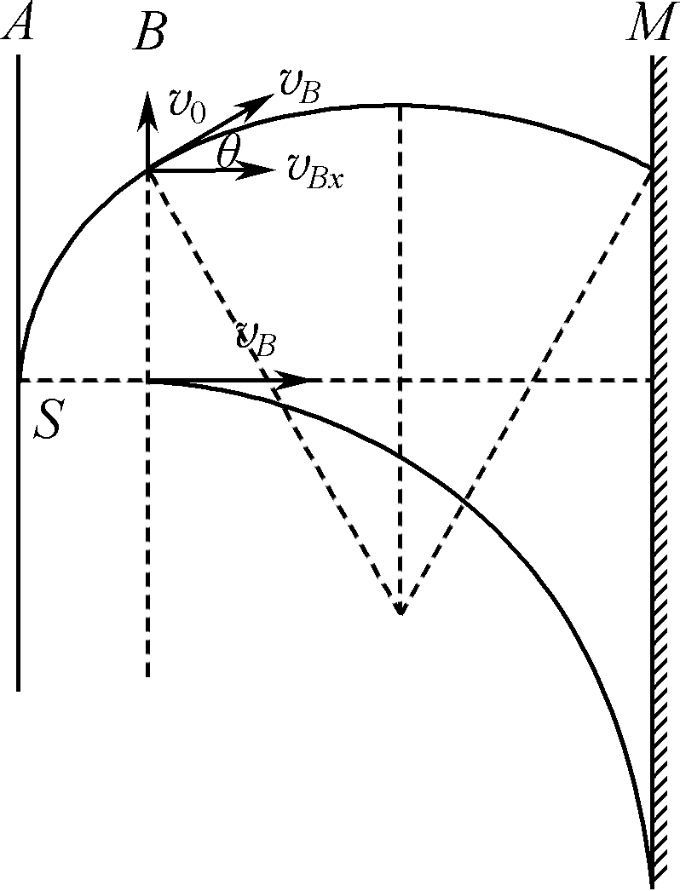
(3) 在B、M间加一垂直纸面向外的匀强磁场后，粒子在BM间运动的轨迹为圆弧，由qvB＝m 解得r＝＝4 cm(2分)
打到达荧光屏M上的两条临界轨迹如图所示．
tan θ＝＝ θ＝30°(1分)
d₂＝2rsin θ d₂＝r(1分)
一条轨迹对称跨接在BM之间，另一条轨迹与M屏相切，所以该带电粒子打在荧光屏M上形成的亮线的长度
l₂＝v₀t₁＋r＝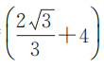 cm(2分)

